## 7.5 Блок «Малахит – Алгоритм формирования уставки датчиков тип 1»

Блок предназначен для автоматизации формирования уставок. Блок является шаблонным и в качестве исходных данных использует категории БД «Датчики» и «Уставки», а также **типовой алгоритм формирования уставки**, реализованный внутри субмодели.

Блок является субмоделью, с автоматизированным заполнением штампа и нумерацией страниц.

В свойствах блока (см. рисунок 7.5.1) необходимо указать:

1. Имя датчика, путем выбора его из выпадающего меню. Пункты выпадающего меню набираются автоматически из категории «Датчики» базы данных.
2. Имя уставки – имя переменной (сигнала) проекта, которая предназначается для формируемой уставки. Пункты выпадающего меню набираются автоматически из категории «Уставки», в зависимости от выбранного имени датчика. **Внимание**: перед формированием уставки на схемном окне, она **должна быть занесена в базу данных**!
3. Свойство «Описание уставки» заполняется автоматически из базы данных, в соответствии с тем описанием, которое есть в БД для выбранной уставки (поле «Descr» в соответствующей группе сигналов категории «Уставки»).
4. Свойство «Тип уставки» заполняется автоматически (по литере «H» или «L» в имени уставки).
5. Свойство «Переменная уставка» заполняется автоматически (поле «is_var» в соответствующей группе сигналов категории «Уставки»).
6. Свойство «Номер страницы» заполняется автоматически.

|  |  |
| --- | --- |
|  |  |

Рисунок 7.5.1 – свойства блока «Малахит – Алгоритм формирования уставки»

Структура блока (см. рисунок 7.5.2) следующая: в левой части собраны входные три сигнала и два признака-константы (kk1 и kk2), справа – выходные 2 сигнала, в центре набрана логика **типового алгоритма формирования уставки** , одинаковая для большинства уставок проекта.

Входные и выходные сигналы, размещенные в блоке по умолчанию, по своему смыслу являются **одинаковыми и обязательными** для всех блоков типа «Алгоритм формирования уставки тип 1». К входным сигналам данного типа относятся:

1) «Зона возврата», имя сигнала:

**D_<dat_name>_<H/L><ust_num>_ZV**, где

<dat_name> – имя датчика (см. категория «Датчики)»;

<H/L> – тип уставки, может принимать только два фиксированных значения: "L" – уставка "Меньше" (от англ. слова «low»); "H" – уставка "Больше" (от англ. слова «high»);

<ust_num> – номер уставки.

**_ZV** – принятое в соглашении по именам окончание сигналов типа «Зона возврата» для уставок.

Значение **<dat_name>_<H/L><ust_num>** подставляется автоматически в соответствии с именем уставки, указанным во втором свойстве блока.

По типу уставки ("L" или "H") в блоке автоматически формируется требуемый операнд сравнения значения сигнала датчика с уставкой ("<"или ">").

2) «Показание датчика», имя сигнала:

**D_<dat_name>_XQ01**, где

<dat_name> – имя датчика (см. категория «Датчики)».

3) «Уставка», имя сигнала:

**D_<dat_name>_<H/L><ust_num>_SET**, где

<dat_name> – имя датчика (см. категория «Датчики)»;

<H/L> – тип уставки; <ust_num> – номер уставки.

**_SET** – принятое в соглашении по именам окончание сигналов типа «Уставка».

Значение **<dat_name>_<H/L><ust_num>** подставляется автоматически в соответствии с именем уставки, указанным во втором свойстве блока.

Признаки kk1 и kk2 осуществляют переключение (перенастройку) логики формирования уставки таким образом, что при постоянной уставке (kk1 = 0) значение датчика сравнивается с сигналом «Уставка», при переменной уставке (kk1 = 1) – с произвольным значением, задаваемым пользователем. Значение переменной уставки в этом случае должно быть заведено на второй входной порт управляемого ключа.

При уставке типа больше («>» или «H»), значение kk2 = +1, при уставке типа меньше ((«<» или «L») значение kk2 = -1. Таким образом обеспечивается «разворот» зоны возврата, а также формирование уставки (сигнала _ON) на выходе (см. рисунок 7.5.2).

Выходных сигналов, формируемых в блоке, всего два:

1) «Сработала», имя сигнала:

**D_<dat_name>_<H/L><ust_num>_ON**, где

<dat_name> – имя датчика (см. категория «Датчики)»; <H/L> – тип уставки; <ust_num> – номер уставки.

**_ON** – принятое в соглашении по именам окончание сигналов типа «Уставка сработала» для уставок.

Значение **<dat_name>_<H/L><ust_num>** подставляется автоматически в соответствии с именем уставки, указанным во втором свойстве блока.

Сигнал записывается в БД проекта.

2) «Уставка», имя сигнала:

**D_<dat_name>_<H/L><ust_num>_SET**, где

<dat_name> – имя датчика (см. категория «Датчики)»; <H/L> – тип уставки; <ust_num> – номер уставки.

**_SET** – принятое в соглашении по именам окончание сигналов типа «Уставка».

Значение **<dat_name>_<H/L><ust_num>** подставляется автоматически в соответствии с именем уставки, указанным во втором свойстве блока.

Сигнал записывается в БД проекта.

Таким образом, в рамках одного шаблонного блока реализована возможность формирования всех уставок проекта по единому алгоритму.

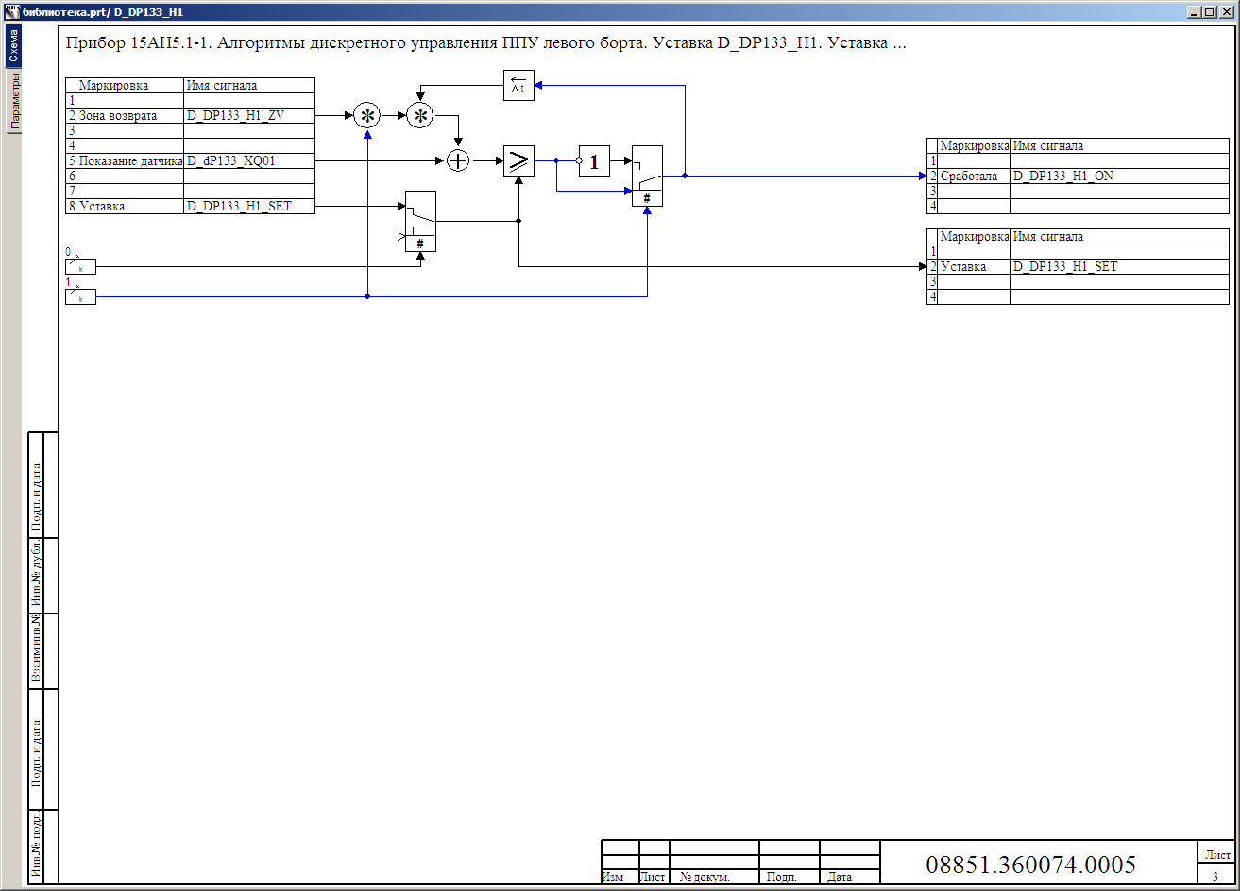

Рисунок 7.5.2 – структура блока «Малахит – Алгоритм формирования уставки для датчиков тип 1»